Pielikums Nr. 1
TEHNISKĀ SPECIFIKĀCIJA
“ Daugavpils pilsētas vispārizglītojošo iestāžu teritoriju uzkopšanas tehnikas piegāde”

N.  p.  k. | Preces  nosaukums | Preces apraksts | Skaits | Attēls | Iestāde/adrese | EUR* par vienu vienību | EUR* par visu apjomu
 | Zāles pļāvējs McCulloch M53-190(CMSWD/F)  (Vai analogs) | • Dzinēja ražotājs Briggs & Stratton, Quantum, 625, 190 cm³ (vai analogs)  • Tīrā jauda 2.4 kW  • Gaitas sistēma: Pašgājējs(priekša), Nemainīgs ātrums  • Pļaušanas pannas materiāls: Tērauda  • Pļaušanas metodes: Savāc (65L)/Mulčē/Izmet uz sāniem  • Pļaušanas platums 53 cm  • Pļaušanas augstums, min-max 30 - 90 mm  • Pļaušanas augstuma soļi 5  • Pļaušanas augstuma regulācija: Četru-punktu  • Riteņi: priekšējie/aizmugurējie 203 mm/305 mm  • Mulčēšanas aprīkojums: Iekļauts  Savācēj Tvertne 65 L | 1 | 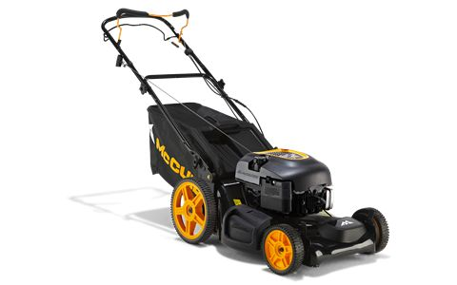 | 3. vidusskola, Raiņa iela 30
 | Trimeris ar benzīna dzinēju |  | 1 | 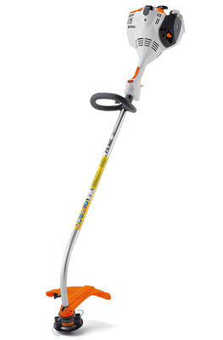 | 6.vidusskola, Komunāla iela 2
  Cilindra tilpums,cm³ | 27,2
  Jauda, kW/ZS | 0,8/1,1
  Svars, kg | 4,4
  Griešanas asmens | Zāles spole "AutoCut C 5-2"
  Degvielas tvertnes tilpums, l | 0,34
  Kopējais garums, m | 1,45
  Skaņas spiediena līmenis, dB(A) | 93,0
  Skaņas jaudas līmenis, dB(A) | 105,0
  Vibrācijas līmeņi labais/kreisais, | m/s² 6,0/5,7
 | Zāles pļāvējs | - ar benzīna dzinēju  - jauda 3000-3500 W  - pļaušanas platums 49-51 cm  - savācēj groza tilpums ne mazāk 60 L  - pašgājēja funkcija | 1 | 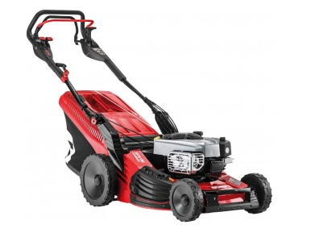  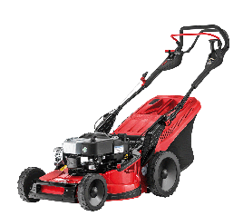 | 9.vidusskola, 18.Novembra iela 47
 | Benzīna trimeris | - Dzinējs: benzīna, 2-taktu, 52 cm3  - Dzinēja jauda pie 7500 apgr./min un 1,6 kW.:  - Maksimālā motora jauda pie 10,000 apgr./min. 1.9 kW / 2.6 zs  - Brīvgaitas: 3000 ± 200 / min.  - Maksimālais dzinēja apgriezienu skaits: 10000 min-1  - Maksimālais darba ātrums (tiek sagriezta s): 8500 rev. / min.  - Maksimālais ekspluatācijas ātrums (griešanas disks): 9500 apgr. / min.  - Griešanas platums - griešanas galvu: 430 mm  - Pļaušanas platums - griešana disks: 255 mm  - Dzesēšanas sistēma: ir  - Degvielas koeficients (degviela: eļļa): 33: 1  - Svars: 9.4 kg  - Komplektā: plecu siksna, stieple, naži | 1 | 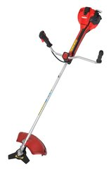 | 10.vidusskola, Tautas iela 11
 | Zāles pļāvējs  Oleo-Mac G53TK Allroad Plus4 (Vai analogs) | Motora tips – benzīns, cilindra tilpums – 196 cm3; svars – 33.8 kg; zāliena platība – 2500 m2; darba platums – 51 cm; motora veids – EMAK K800 OHV (vai analogs); pļaušanas augstums – 25-75 mm; savācēj grozs – 70 l; pašgājējs; riteņu izmērs priekšā – 200 mm; riteņu izmērs aizmugurē – 280 mm; korpuss – tērauda; ir mulčēšanas funkcija; zāles izmešana caur sānu; transmisijas slēdzama uz priekšu – 3.6 km/h.  Mulčēšanas aprīkojums komplektā | 1 | 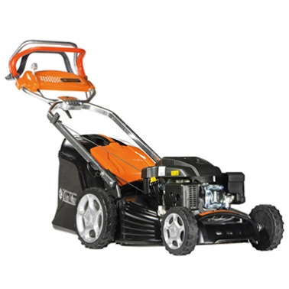 | 16.vidusskola, Aveņu iela 40
 | Bezvadu kompresors | Jauda, W -1600,  Svars, kg -35,  Spriegums V – 230,  Gaisa caurplūde l/min – 220,  Nominālais spiediens, bar – 8,  Tvertnes tilpums (L) - 50 | 1 | 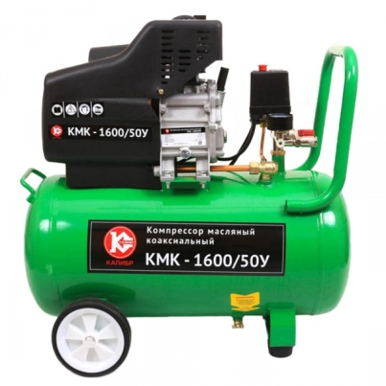 | BJC Jaunība, Tautas iela 7
 | Elektriskais trimeris | - Motora jauda: 600 W  - Maksimālais ātrums: 1100 apgr./min  - Pļaušanas platums: 30 cm  - Korpuss: plastmasa / alumīnijs, teleskopisks  - Pļaušanas sistēma: TAP & GO HEAD WITH GIA  - Trimera aukla: 1,5 mm / 2x4 m STOPPED  - Ērts aizmugures rokturis ar polsterējumu  - Regulējams priekšējais rokturis (3 pakāpes)  - Regulējama trimera galva  - Svars: 2,7 kg | 1 | 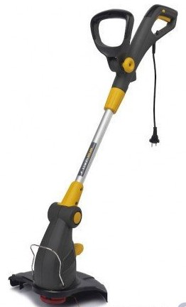 | 1.pirmsskolas izglītības iestāde, Stacijas iela 45
 | Elektriskais lapu pūtējs / savācējs | - Jauda: 3000 W;  - Sūknēšanas jauda: 780 m3 / h;  - Pūšanas ātrums: līdz 275 km / h;  - Maisa izmērs: 45 l;  - Svars: 3 kg. | 1 gab. | 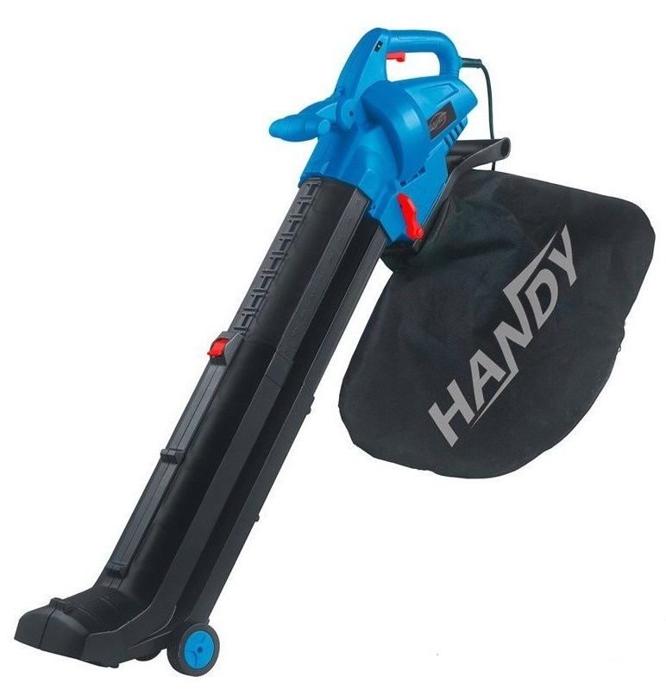 | 1.pirmsskolas izglītības iestāde, Stacijas iela 45
 | Elektriskā pļaujmašīna | - Jauda 1700W  - Spriegums: 230 V  - Platība: līdz 600 m2  - Darba platums: 40 cm  - Riteņi (priekšā / aizmugurē): 15/22 cm, ar gultņiem  - Korpuss: plastmasa  - Maisa tilpums: 40 L  - Pļaušanas augstums: 2,5 līdz 7,5 cm (pakāpes 5)  - Svars: 16 kg | 1 gab. | 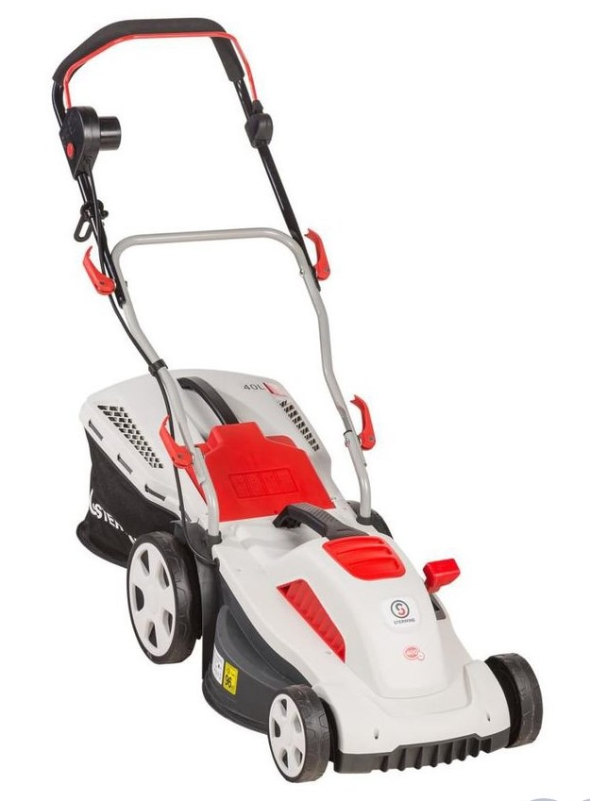 | 1.pirmsskolas izglītības iestāde, Stacijas iela 45
 | Pašgājēja benzīna pļaujmašīna | Dzinējs: benzīna, 4-taktu  Jauda: ne mazāk par 2.5 kW, no 2900 apgr./min.  Savācēj kaste: tekstils  Regulējams roktura augstums  Korpuss: tērauda  Еasy Start sistēma: darba uzsākšana vienkārši pagriežot slēdzi  4 in1 sistēma: zāles savākšana grozā, aizmugurējā izmešana, sānu izmešana, mulčēšana | 1 | 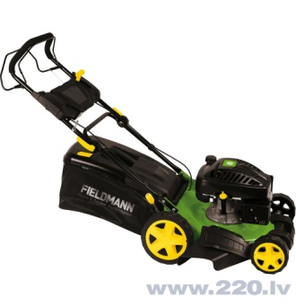 | 7.pirmsskolas izglītības iestāde, Tartu iela 8
 | Benzīna zāles pļāvējs HECHT 50 (Vai analogs) | - Dzinējs: benzīna OHV, 4-taktu  - Jauda: 1,8 kW  - Darba tilpums: 99 cm³  - Degvielas tvertnes tilpums: 1,2 l  - Apg./min: 2850  - Eļļas tvertnes tilpums: 400 ml  - Ieteicamā eļļa HECHT 4T  - Aizdedzes sistēma: Mehāniskais iedarbinājums  - Pļaušanas platums: 41 cm  - Pļaušanas augstums: 25-55 mm  - Savācēj kastes tilpums: 50 l, tekstila  - Ieteicamā darba platība: 700 m²  - Izturīgs tērauda korpuss  - Svars: 23.5 kg | 1 | 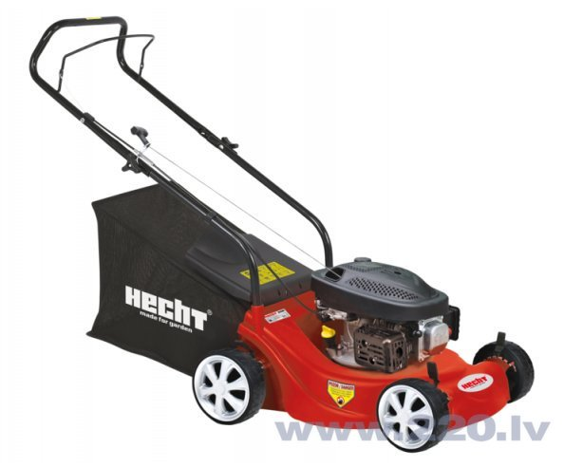 | 10.pirmsskolas izglītības iestāde, Strādnieku iela 56
 | Trimeris elektriskais | Svars 4.3 kg  Kopējais svars ar iepakojumu 6,6 kg  Vada garums: 0,35 m  Tukšgaitas ātrums: 7500 min-1  Instrumenta izmēri: 1550x410x500 mm  Nominālā ieejas jauda: 1000 W  Maksimālais apgriezienu skaits: 7500 /min  Dzinēja tips: elektriskais | 1 | 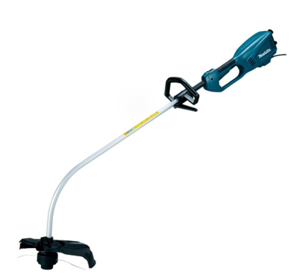 | 13.pirmsskolas izglītības iestāde, 18.Novembra iela 45
13. | Elektriskā zāles pļaujamā mašīna | Jauda – 1200 – 1500 W  Pļaušanas platums – 32 – 38 mm  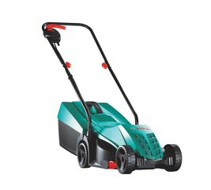  Pļaušanas augstums – 20 – 60 mm (3 – pakāpju)  Zāles savākšanas tvertnes tilpums – 27 – 31 l  Korpuss – plastmasas  Svars – 6 – 7 kg  Instruments ir viegli manevrējams un ērti pārnesams,  Iebūvēts rokturis | 1 |  | 20.pirmsskolas izglītības iestāde, Inženieru iela 16
14. | Elektriskais trimeris | Jauda: 1000 W.  Barošanas veids – vads.  Zāles griešanas veids – aukla.  Regulējama augstuma rokturis.  Darba platums - 30-40 cm  Svars – 3-4 kg | 1 | 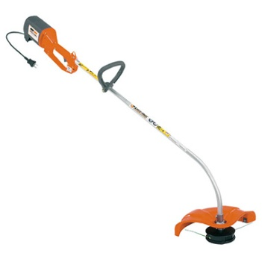 | 21.pirmsskolas izglītības iestāde, Jātnieku iela 66
15. | Benzīna zāles pļāvējs HECHT 50 (Vai analogs) | - Dzinējs: benzīna OHV, 4-taktu  - Jauda: 1,8 kW  - Darba tilpums: 99 cm³  - Degvielas tvertnes tilpums: 1,2 l  - Apg./min: 2850  - Eļļas tvertnes tilpums: 400 ml  - Ieteicamā eļļa HECHT 4T  - Aizdedzes sistēma: Mehāniskais iedarbinājums  - Pļaušanas platums: 41 cm  - Pļaušanas augstums: 25-55 mm  - Savācēj kastes tilpums: 50 l, tekstila  - Ieteicamā darba platība: 700 m²  - Izturīgs tērauda korpuss  - Svars: 23.5 kg | 1 |  | 30.pirmsskolas izglītības iestāde, Tukuma iela 47a
 |  |  |  |  |  | Kopā:
Pretendents cenā iekļauj visus ar piegādi saistītos izdevumus

Saimnieciskā nodrošinājuma nodaļas vadītājs: V.Losevs

